Lekcja 15.05.2020r.

Temat: Kim będziesz i co zrobisz, kiedy kości się potoczą? Dyskusja.

Lekcja online.

1. Przeczytaj tekst z podręcznika str. 278-282, zapoznają się z przypisami.
2. Zapoznaj się z *Radami dla …….. str. 284.*

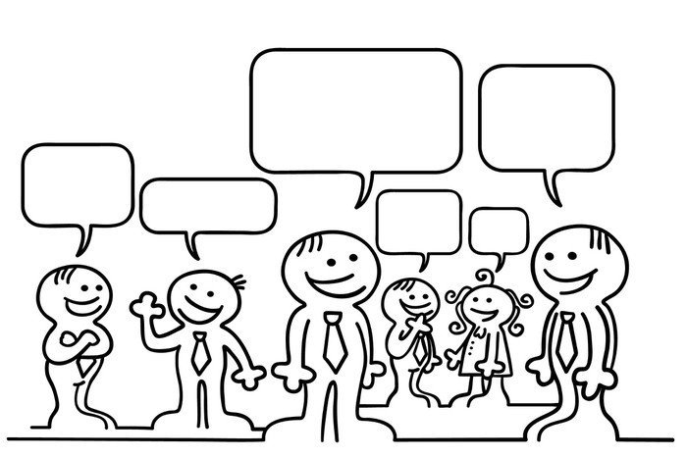

Konstruktywne dyskusje:

* są otwarte na wszelkie opinie i punkty widzenia,
* zakładają aktywne uczestnictwo dyskutantów,
* podczas nich każdy z dyskutantów ma okazję do wyrażenie własnych opinii,
* ich tematy są istotne,
* jest w nich dużo miejsca na refleksję,
* uczestnicy mają na celu wzajemne zrozumienie, bardziej niż wzajemne porozumienie.

Podstawowe zasady dyskusji:

* brak krytyki,
* wzajemna uprzejmość,
* argumentowanie swojej opinii i powoływanie się na źródła informacji,
* trzymanie się tematu,
* pozytywne nastawnie do opinii innych i do dyskusji.